Lezing “Fotograferen op het water” met Klaas Wiersma.

Een interessante winteractiviteit voor de leden van onze watersport vereniging is de lezing “Fotograferen op het water”
Op zondagmiddag 15 februari geeft Klaas Wiersma een presentatie van ongeveer 2 uur.
Hij vertelt je over alle voorwaarden om de mooiste watersport foto’s te maken.

Een greep uit de info van de website van Klaas Wiersma vind je op: www.klaaswiersma.nl/lezingen.

EEN LEZING BIJ JOUW VERENIGING?
Zodra de boten op de kant staan is het tijd voor winters vermaak. Ik verzorg een interessante middag of avond bij jou op de vereniging.
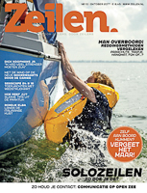
Als watersportfotograaf lever ik artikelen met foto’s voor alle Nederlandse watersportbladen. Het is mijn missie om mensen enthousiast te maken over hun passie. Om samen te genieten.
Hoe kan dat beter dan door rechtstreeks te vertellen.

FOTOGRAFEREN OP HET WATER
Als ervaren watersport-fotograaf vertel ik zowel over de basics als over de fijne kneepjes van het vak.
Steeds meer watersporters nemen hun camera mee het water op. Het schieten van de perfecte foto blijkt nog wel eens lastig.
Deze lezing is leerzaam en de foto's en video's zijn ook interessant voor de 'niet fotografen'.
Genieten van heel veel mooie voorbeeld foto’s en video’s.
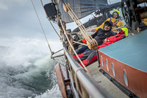
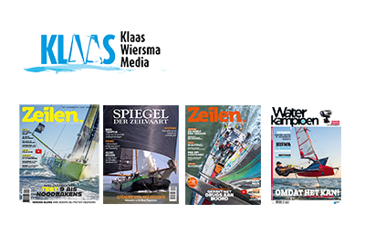

Een interessante en gezellige lezing voor onze leden in een gezellige ambiance op het haventerrein van WSV de Dintel.

Programma:
13.30: Gaat de deur open, er is koffie, thee en cake.
14.00: Aanvang “Fotograferen op het water”
15.00: Pauze, tijd voor een drankje.
15.30: 2e sessie “Fotograferen op het water”
16.30: Afsluiting, na-borrelen.

De entree voor deze middag is € 5,00 per persoon.

Graag gepast en contant betalen bij binnenkomst.

Voor info over deze lezing: 06 20397284.

De zeilcommissie.
Jan, Mark, Dick, Hans, Paul, Deen.

